МИНИСТЕРСТВО ОБРАЗОВАНИЯ РЕСПУБЛИКИ БЕЛАРУСЬ
Частное учреждение образования
«Гродненский колледж бизнеса и права»

Лабораторная работа № 13

по дисциплине
«Базы данных и системы управления базами данных»

Тема: Создание и использование индексов и исключений. Копирование и восстановление базы данных

для учащихся 3 курса специальности
2-40 01 01 «Программное обеспечение информационных технологий»
Тема: Создание и использование индексов и исключений. Копирование и восстановление базы данных.
Цели:
Образовательная:
- познакомить с операторами SQL;
- сформировать умения создавать запросы по работе с индексами и исключениями;
- сформировать умения копирования и восстановления базы данных.
Развивающая:
- создать условия для развития способности четко формулировать свои мысли.
Воспитательная:
- создать условия для воспитания в обучающихся средствами урока уверенности в своих силах;
- создать условия для воспитания сознательного и серьёзного отношения обучающихся к учебной дисциплине, убеждая их в том, что полученные знания пригодятся им в будущей деятельности.

Тип занятия: лабораторная работа
Время выполнения: 2 часа
Оборудование и методическое обеспечение: IBM PC, карточки с заданием.

План проведения лабораторной работы:
- Организационный этап занятия
- Проверка домашнего задания
- Теоретические сведения
- Исполнительский этап занятий
- Постановка домашнего задания
- Оценочно-рефлексивный этап занятия
Ход занятия
- Организационный этап занятия (5 минут)
Проверка готовности учащихся к занятию, отметка отсутствующих, объявление темы и цели занятия.
- Проверка домашнего задания (10 минут)
Устный опрос:
- С помощью какого запроса в SQL создаются, удаляются и редактируются таблицы?
- С помощью какого запроса в SQL создаются, удаляются и редактируются индексы?
- С помощью какого запроса в SQL создаются, удаляются и редактируются домены?
- Теоретические сведения (10 минут)
Индекс — это указатель на данные в таблице. Индекс в базе данных подобен предметному указателю в книге. Созданный для таблицы индекс сохраняется отдельно от этой таблицы. Главным назначением индекса является повышение скорости извлечения данных. При создании индекса таблицы в него заносится информация о размещении данных того столбца, по которому происходит индексирование. Когда в таблицу добавляются записи, в индекс тоже заносятся соответствующие данные. При выполнении запроса, в котором либо в условии этого запроса, либо в выражении ключевого слова WHERE присутствует столбец, по которому выполнено индексирование, сначала происходит поиск в индексе. Если подходящее значение в индексе будет найдено, индекс возвратит точное местоположение нужных данных в таблице.
Типы индексов
· Простые индексы (построенные по данным одного столбца).
CREATE INDEX имя_индекса ON имя_таблицы (имя_столбца)
Использование простого индекса оказывается наиболее эффективным в том случае, когда соответствующий индексу столбец часто используется в условиях запросов в выражениях ключевого слова WHERE. Хорошими кандидатами для использования в индексах являются столбцы с табельными номерами, серийными номерами, или созданными системой порядковыми номерами (счетчиками)
· Составные или композитные индексы (комбинирующие данные нескольких столбцов)
Общее правило для повышения производительности таково: более ограничивающее значение должно идти первым. Однако первым должен указываться столбец, наличие которого всегда предполагается в условиях выбора. Синтаксис соответствующего оператора следующий.
CREATE INDEX имя_индекса ON имя_таблицы (столбец1, столбец2)
Использование составного индекса оказывается наиболее эффективным в том случае, когда соответствующие индексу столбцы часто одновременно используются в условиях запросов в выражениях ключевого слова WHERE.
· Уникальные индексы.
Уникальные индексы используются не только для ускорения поиска данных, но и для обеспечения их целостности. Наличие уникального индекса не позволит ввести в таблицу дубликаты записей. В то же время уникальный индекс работает точно так же, как и обычный. Синтаксис соответствующего оператора следующий.
CREATE UNIQUE INDEX имя_индекса ON имя_таблицы (имя__столбца)
Уникальный индекс можно создать только по тому столбцу таблицы, данные которого уникальны.
§ Кластеризованные и некластеризованные индексы - позволяют связывать физическое и логическое расположение данных. При наличии кластеризованного индекса физическое расположение строк таблицы на запоминающем устройстве соответствует их логическому (индексированному) расположению. У таблицы может быть лишь один кластеризованный индекс. Некластеризованныйиндекс не обеспечивает такого соответствия и данные могут располагаться в любом порядке. Некластеризованные индексы похожи на предметный указатель в книге, когда данные расположены в одном месте, а указатель — в другом. Ссылки указывают на то, где находится информация, перечисленная в индексе.
· Неявные индексы — это индексы, создаваемые автоматически сервером базы данных при создании объектов. Например, автоматически создаются индексы для ключей и ограничений типа уникальности.
Рекомендации по использованию индексов
- Не следует использовать индексы для небольших таблиц.
- Не следует использовать индексы по столбцам, возвращающим большой процент данных таблицы при использовании их в качестве фильтров в условиях ключевого слова WHERE.
- Можно индексировать таблицы, по отношению к которым часто используются операции по обновлению данных. Однако индексы сильно тормозят выполнение такого рода пакетных операций. Конфликт здесь можно разрешить удалением индекса перед выполнением операции и созданием нового индекса после ее завершения.
- Не следует использовать индексы по столбцам, в которых имеется много значений NULL.
- Не следует использовать индексы по столбцам, значения которых часто обновляются.
- Следует избегать создания индексов для таблиц с ключами очень большой длины, поскольку скорость работы с такими таблицами заметно падает из-за больших объемов ввода/вывода
Инструкции SQL
CREATE INDEX создание индекса
CREATE [UNIQUE] [clustered | nonclustered] [ASC[ENDING] | DESC[ENDING]]
INDEX index ON table (col [, col ...]);

UNIQUE | Предотвращает вставку или модификацию данных, приводящих к дублированию значений в индексированных столбцах.
ASC[ENDING] | Сортирует столбцы в возрастающем порядке, это порядок по умолчанию если ничего не определено.
DESC[ENDING] | Сортирует столбцы в убывающем порядке.
Index_name | Уникальное имя для индекса.
table | Имя таблицы для которой индекс определен.
col | Столбец в индексируемой таблице.

Пример
Следующая инструкция создает уникальный индекс:
CREATE UNIQUE INDEX PRODTYPEX ON PROJECT (PRODUCT, PROJ_NAME);
Следующая инструкция создает убывающий индекс:
CREATE DESCENDING INDEX CHANGEX ON SALARY_HISTORY (CHANGE_DATE);
Следующая инструкция создает индекс, состоящий из двух столбцов:
CREATE INDEX NAMEX ON EMPLOYEE (LAST_NAME, FIRST_NAME);

ALTER INDEX делает неактивный индекс доступным для использования или отключает использование активного индекса.
ALTER INDEX name {ACTIVE | INACTIVE};
name | Имя существующего индекса.
ACTIVE | Включает индекс - изменяет состояние INACTIVE индекса на ACTIVE.
INACTIVE | Выключает индекс - изменяет состояние ACTIVE индекса на INACTIVE.

Примеры
ALTER INDEX BUDGETX INACTIVE;
ALTER INDEX BUDGETX ACTIVE;

DROP INDEX удаляет определенный пользователем индекс из базы данных.
Инструкцию DROP INDEX нельзя использовать для удаления индекса с ограничением PRIMARY KEY или UNIQUE. Для удаления ограничения, а затем и индекса используется инструкция ALTER TABLE с предложением DROP CONSTRAINT.

DROP INDEX name; (name - Имя существующего индекса).

Пример
Удаление нескольких индексов
DROP INDEX personal_ind
Производительность индекса
Поиск какого-либо значения путем последовательного перебора неупорядоченных данных будет во много раз медленнее, чем поиск с использованием упорядоченного списка (индекса). Таблицу можно упорядочить лишь по данным одного столбца, тогда как поиск часто приходится осуществлять по данным нескольких столбцов. По нескольким столбцам производится и соединение таблиц. Поэтому, несмотря на то, что индексы увеличивают объем базы данных, их следует использовать как для отдельных столбцов таблицы, так и для комбинации нескольких ее столбцов.
С увеличением размера таблицы растёт эффективность использования индексов. Так как индексы могут создаваться или уничтожаться в любое время, то перед выполнением запросов целесообразно строить индексы лишь для тех столбцов, которые используются в WHERE и ORDER BY фразах запроса, а перед модификацией большого числа строк таблиц с индексированными столбцами эти индексы следует уничтожить, а затем – создавать.

  - Исполнительский этап занятия (60 минут)
Создание резервных копий
1 Резервное копирование системных баз данных.
2 Полное резервное копирование базы данных.
3 Разностное резервное копирование базы данных.
4 Резервное копирование журнала транзакций базы данных.
5 Резервное копирование файловых групп базы данных.
Восстановление из резервных копий
6 Восстановление из полной резервной копии.
7 Восстановление из разностной резервной копии.
8 Восстановление журнала транзакций.
9 Восстановление файловых групп.
10 Восстановление системных баз данных.
Итак, приступим!
Создадим нашу тестовую базу данных “sbase”, модель восстановления - полная:
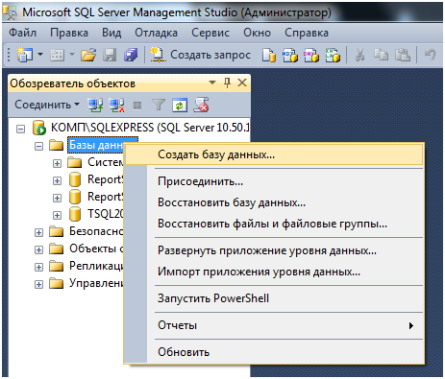
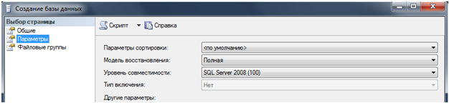

Создание резервных копий
1Резервное копирование системных баз данных.
Список системных баз: master, model, msdb, tempdb.
Master: содержит сведения обо всех базах данных на сервере. Резервное копирование необходимо делать каждый раз, когда создаются, удаляются или изменяются пользовательские базы данных.
Model: Используется в качестве шаблона для создаваемых баз данных. Резервное копирование необходимо при изменении настройки самой базы model.
Msdb: Содержит сведения о заданиях и для агента сервера MS SQL Server. копирование необходимо делать каждый раз при добавлении задания для агента сервера MS SQL Server.
Tempdb: Хранит временные данные например для транзакций. Уничтожается и создается при перезапуске экземпляра MS SQL Server. Резервное копирование делать нет смысла.
Создадим новый запрос:
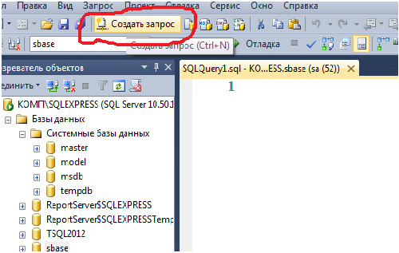
Выполним следующий запрос:
BACKUP DATABASE master
TO DISK = 'C:\sql\master.bak'

BACKUP DATABASE model
TO DISK = 'C:\sql\model.bak'

BACKUP DATABASE msdb
TO DISK = 'C:\sql\msdb.bak'

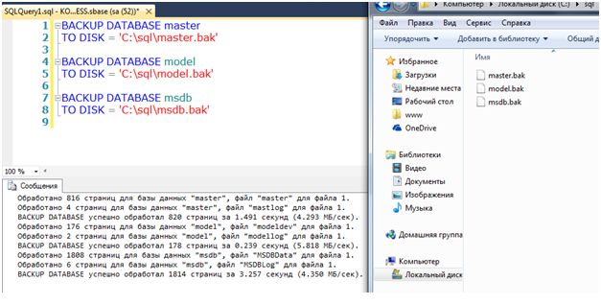
Как видим, на диск ‘C’ было произведено успешное резервное копирование системных баз данных.

2Полное резервное копирование базы данных.
Включает в себя файлы данных и журнал транзакций. По сути является базой данных на момент создания резервной копии базы данный MS SQL Server.
Включает в себя:
Резервное копирование данных в базе.
Резервное копирование изменений, возникающих во время резервного копирования
Резервное копирование транзакций, не зафиксированных в журнале транзакций.
Способ 1(Графический интерфейс):
Выберем «создать резервную копию»
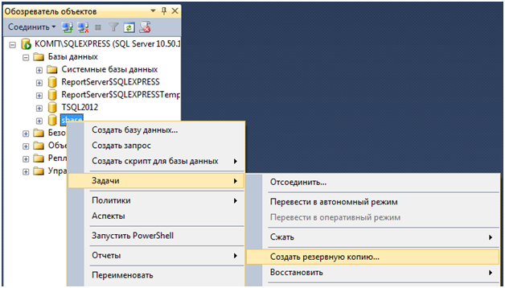
Указываем куда копировать и модель – полная.
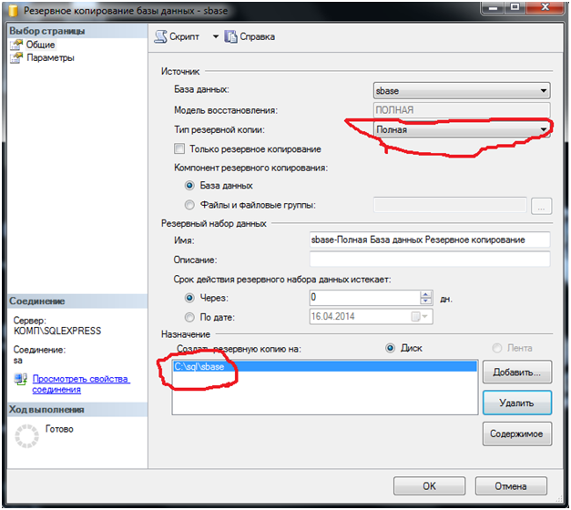
Способ 2(Запрос SQL):
BACKUP DATABASE sbase
TO DISK = 'C:\sql\sbase.bak'

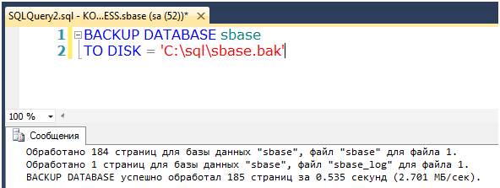

3 Разностное резервное копирование базы данных.
Включает в себя все изменения базы данных с момента последнего полного резервного копирования.
Нельзя восстановить без полной резервной копии. После каждого запуска разностного копирования, размер резервной копии возрастает из-за количества транзакций с момента полного резервного копирования.
При создании разностного резервного копирования выполняются следующие действия:
Создание резервных копий баз данных, которые изменились с момента полного резервного копирования.
Создание резервных копий всех операций, выполняющихся во время разностного резервного копирования и всех транзакций не зафиксированных в журнале транзакций.
Добавим данные:
use sbase;
--Создадим таблицу test
CREATE TABLE test(
id INT,
name VARCHAR(MAX)
);
--Добавим данные
INSERT INTO test (id,name)
VALUES
(1, 'Миша'),
(2, 'Саша'),
(3, 'Маша');
Далее по аналогии с полным запустим задачу резервного копирования, но модель выберем – разностную:
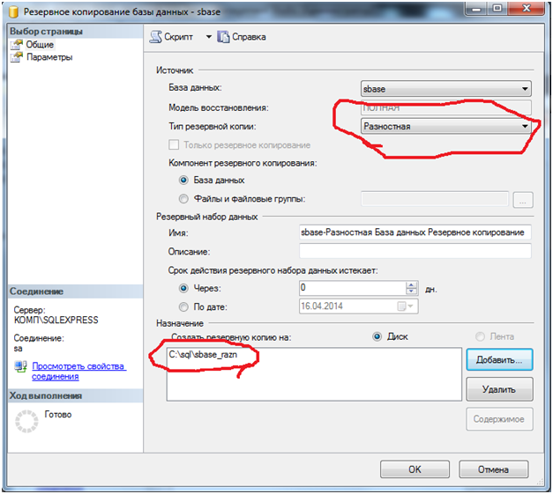
Вот результат:
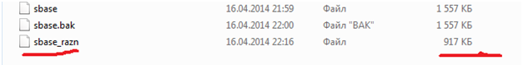
Проведем полный бэкап, добавим еще данных, проведем разностный бэкап:
--Делаем полный бэкап
BACKUP DATABASE sbase
TO DISK = 'C:\sql\sbase_razh2'

--Добавим еще данные
INSERT INTO test (id,name)
VALUES
(4, 'Миша'),
(5, 'Саша'),
(6, 'Миша'),
(7, 'Саша'),
(8, 'Миша'),
(9, 'Саша'),
(10, 'Маша');

BACKUP DATABASE sbase
TO DISK = 'C:\sql\sbase_razh3'
WITH DIFFERENTIAL;

А вот и результат:
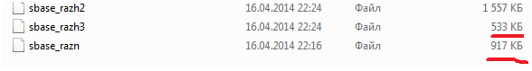
Вывод, не надо доводить разностное копирование до больших объемов, иначе оно теряет свой смысл быстрого восстановления данных.
4 Резервное копирование журнала транзакций базы данных.
Содержат все изменения базы данных при первичном резервном копировании лога транзакций, или изменения с последней успешной резервной копии журнала транзакций.
Не имеет смысла, если хоть раз не выполнялось полное резервное копирование, т.к. резервную копию лога невозможно будет восстановить при отсутствии полной резервной копии.
В процессе выполняются следующие действия:
Создается копия журнала транзакций от последнего резервного копирования лога до конца текущего.
Очищаются части журнала транзакций до начала активной части и отбрасываются сведения в неактивной части.
По аналогии с полным и разностным копированием запускаем задачу, но тип выбираем – лог транзакций:
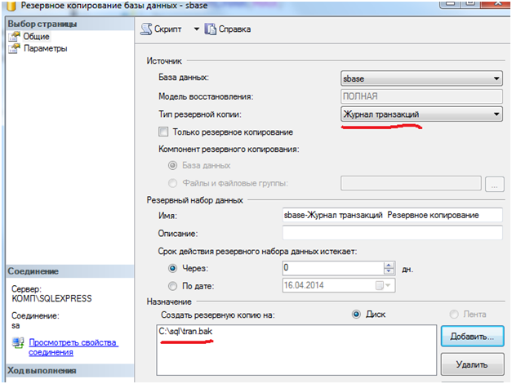
Или с помощью запроса:
BACKUP LOG sbase
TO DISK = 'C:\sql\sbase_tran.bak'

5 Резервное копирование файловых групп базы данных.
По сути являются именованными коллекциями файлов и используются для упрощения размещения данных и выполнения задач администрирования.
Файлы журналов не входят в состав файловых групп.
Управление пространством журнала отделено от управления пространством данных, возможно только полное и разностное резервное копирование файлов и файловых групп.
Пример полного копирования:
По аналогии с другими видами копирования запускаем мастер:
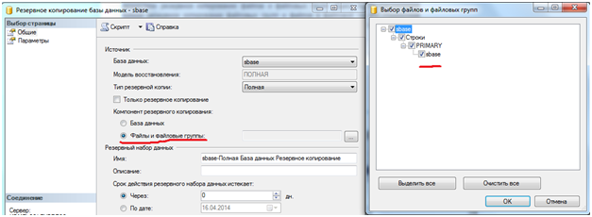
Тоже, только запросом:
BACKUP DATABASE sbase
FILEGROUP = 'PRIMARY'
TO DISK = 'C:\sql\primary.bak'

Про восстановление можно почитать на русском языке:
http://technet.microsoft.com/ru-ru/library/ms191455(v=sql.105).aspx
Стадии восстановления:
Стадия копирования данных: копирование всех страниц данных, журнала и индекса с резервного носителя в файлы базы данных.
Стадия повтора: журнальные транзакции применяются к данным, скопированным из резервной копии, чтобы произвести их накат до точки восстановления. В этой точке базы данных обычно имеются незафиксированные транзакции, и потому база находится в непригодном для работы состоянии. В этом случае следует производить в процесс восстановления базы данных стадию отмена.
Стадия отката: производит откат незафиксированных транзакций и делает базу данных доступной для пользователей. После завершения стадии отката восстановление последующих резервных копий становится невозможным. Затем в процессе восстановления база данных переводится в активный режим.
Режим WITH RECOVERY включает и стадию повтора, и стадию отката и восстанавливает базу данных. Более поздние резервные копии восстановить невозможно. Это значение по умолчанию.Если набор данных наката не был восстановлен в достаточной степени, чтобы обеспечить согласованность с базой данных, стадия отката выполнена быть не может. Компонент Database Engine выдает ошибку и прекращает восстановление. Если весь набор данных наката согласован с базой данных, то выполняется восстановление, после чего базу данных можно перевести в режим в сети.
Предложение WITH NORECOVERY позволяет пропустить стадию отката, чтобы сохранить незафиксированные транзакции. Пропуск стадии отката позволяет восстановить другие резервные копии, чтобы выполнить накат базы данных на более поздний момент времени. Иногда инструкция RESTORE WITH NORECOVERY выполняет накат данных до момента, пока они не будут согласованы с базой данных. В таких случаях компонент Database Engine выдает информационное сообщение, указывающее, что набор данных наката теперь можно восстановить при помощи параметра RECOVERY. Другими словами, параметр NORECOVERY нужно использовать, когда для восстановления базы используются несколько восстанавливаемых резервных копий, за исключением последней восстанавливаемой резервной копии. После применения параметра NORECOVERY, база данных переходит в состояние восстановления.
6 Восстановление из полной резервной копии.
Графический интерфейс:
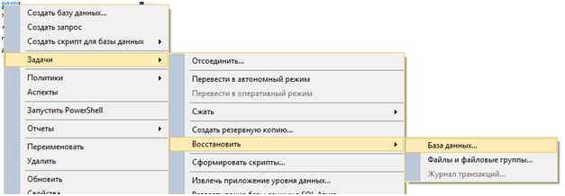
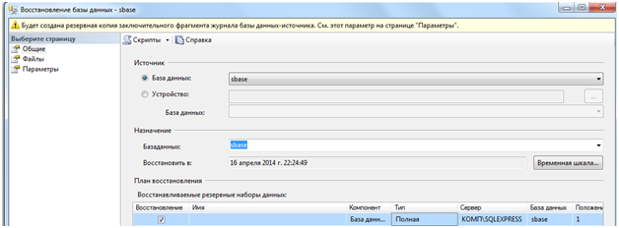
Или с помощью запроса:
USE master
GO
RESTORE DATABASE sbase
FROM DISK='C:\sql\sbase.bak'
WITH REPLACE
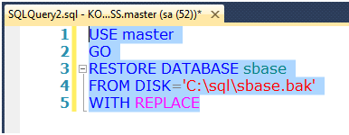
7 Восстановление из разностной резервной копии.
В начале восстанавливается полная копия(например в прошлом шаге мы это уже сделали), а далее восстановим разностную копию.
Графический интерфейс аналогичен с предыдущим примером за исключением типа выбираемой копии, а запрос будет таков на примере наших разностных копий:
USE master
RESTORE DATABASE sbase
FROM DISK = 'C:\sql\sbase_razh2'
WITH FILE = 1, NORECOVERY, REPLACE
USE master
RESTORE DATABASE sbase
FROM DISK = 'C:\sql\sbase_razh3'
WITH FILE = 1, RECOVERY
GO

8 Восстановление журнала транзакций.
В начале следует восстановить базу данных из полной резервной копии, затем накатить на базу последовательно резервные копии журнала транзакций.
Графический вариант интуитивно понятен, будет продемонстрирован только SQL запрос:
Для того, чтоб все отработало корректно, вернемся разностному бэкапу 2, и после него накатим журнал транзакций:
USE master
RESTORE DATABASE sbase
FROM DISK = 'C:\sql\sbase'
WITH FILE = 1, NORECOVERY, REPLACE
RESTORE DATABASE sbase
FROM DISK = 'C:\sql\sbase_razh2'
WITH FILE = 1, NORECOVERY, REPLACE
RESTORE LOG sbase
FROM DISK = 'C:\sql\tran.bak'
WITH FILE = 1, NORECOVERY

9 Восстановление файловых групп.
Графический вариант показан не будет, он довольно интуитивен, запрос SQL:
RESTORE DATABASE sbase FILEGROUP = 'PRIMARY'
FROM DISK = 'C:\sql\primary.bak'
WITH PARTIAL, RECOVERY, REPLACE

Так как мы восстанавливали только часть базы – файловую группу, то мы использовали параметр «PARTIAL».
10 Восстановление системных баз данных.
Если экземпляр SQL сервера доступен, то системные базы восстанавливаются согласно приведенной таблице:
Системная база данных | Способ восстановления
master | Запускаем экземпляр сервера в однопользовательском режиме. Восстановление базы осуществляется так же, как полное восстановление пользовательской базы данных. После восстановления следует перезапустить экземпляр SQL сервера.
msdb | Восстановление базы осуществляется так же, как полное восстановление пользовательской базы данных.
model | Восстановление базы осуществляется так же, как полное восстановление пользовательской базы данных.

Запускаем экземпляр сервера в однопользовательском режиме: выключим и включим экземпляр сервера с параметром запуска /m, введя в командной строке Windows (CMD):
net stop MSSQLSERVER
net start MSSQLSERVER /m
Подключимся к серверу и запустим процесс восстановления базы.
sqlcmd
RESTORE DATABASE master FROM DISK = 'C:\sql\sbase.bak' WITH REPLACE;
GO
Вернем экземпляр SQL в состояние «в сети».
Стартуем сервер в многопользовательском режиме:
net start MSSQLSERVER

Задание к работе
Выполнить индивидуальное задание.
Методические указания
  - Ознакомиться с теоретическими сведениями.
  - Разобрать пример, приведенный в работе.
  - На основе лабораторной работы № 4 выполнить запросы для создания базы данных, таблиц базы данных, ключей и связей между таблицами.
  - Составить отчет, содержащий SQL-запросы и скришоты с результатами выполнения.

Содержание отчета
1. Титульный лист.
2. Постановка задания.
3. Поэтапные скриншоты экранов, их краткое описание.
Варианты индивидуальных заданий
Учащийся получает отметку «зачтено», если выполнено задание лабораторной работы и оформлен отчет.

- Домашнее задание (2 минуты)
Понамарев В. Самоучитель. Базы данных в Delphi – СПб.: Питер, 2003. - стр. 110-133, отчет к лабораторной работе.

- Оценочно-рефлексивный этап занятия (3 минуты)
Выставление отметок учащимся.
Учащимся необходимо ответить на поставленные вопросы:
- Что нового Вы узнали на занятии?
- Вы вызвало затруднение при выполнении задания?
- Было ли вам интересно на занятии?

